Infoblatt – Selbstinduktion
Experiment 1 – Verzögertes Leuchten
Aufbau und Durchführung
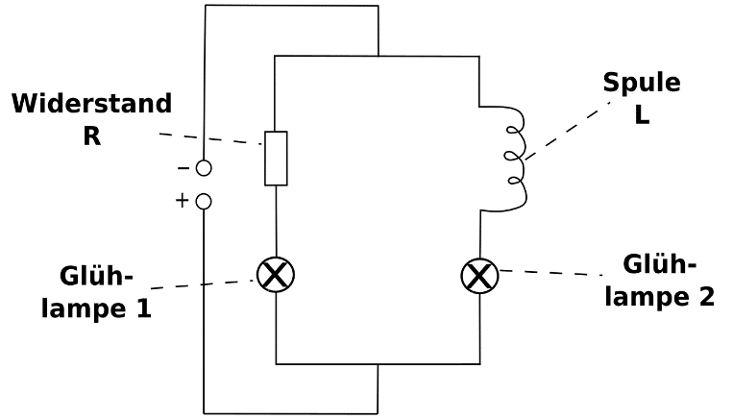
Folgende Parallelschaltung ist aufgebaut. Die Elektronen fließen entweder vom Minuspol der Spannungsquelle durch einen Widerstand R und die Glühlampe 1 oder durch eine Spule L und durch die Glühlampe 2, bevor sie in den Pluspol der Spannungsquelle strömen. Die Größe des Widerstands ist bei der Spule L genauso groß, wie beim Widerstand R, sodass die Stromstärke in beiden Verzweigungen (eigentlich) gleich groß ist und die Glühlampen gleich hell leuchten können.

Beobachtung
Beim Einschalten des Netzgeräts stellt man fest, dass die Glühlampe 1 direkt anfängt zu leuchten und die Glühlampe 2 erst nach einer kurzen zeitlichen Verzögerung beginnt zu leuchten.

Experiment 2 – Strom
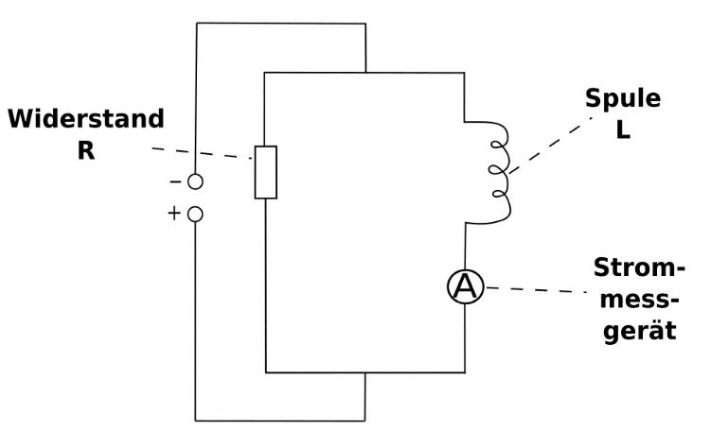
Folgende Parallelschaltung ist aufgebaut. Die Elektronen fließen entweder vom Minuspol der Spannungsquelle durch einen Widerstand R oder durch eine Spule L und durch ein Strommessgerät, bevor sie in den Pluspol der Spannungsquelle strömen. Die Größe des Widerstands ist bei der Spule L genauso groß, wie beim Widerstand R, sodass die Stromstärke in beiden Verzweigungen (eigentlich) gleich groß ist.

Beobachtung
Beim Einschalten des Netzgeräts stellt man fest, dass die Stromstärke langsam ansteigt und erst nach einer bestimmten Zeit seinen maximalen Wert erreicht.
Beim Ausschalten des Netzgeräts stellt man fest, dass die Stromstärke langsam sinkt und erst nach einer bestimmten Zeit den Wert von 0 Ampere erreicht.
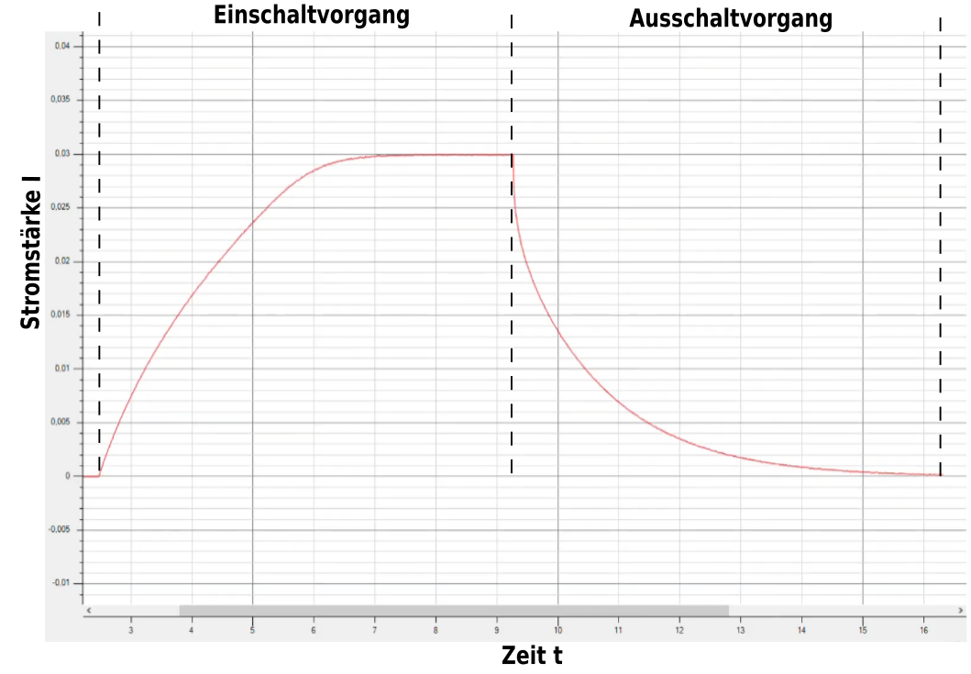
Erklärung
Einschaltvorgang:
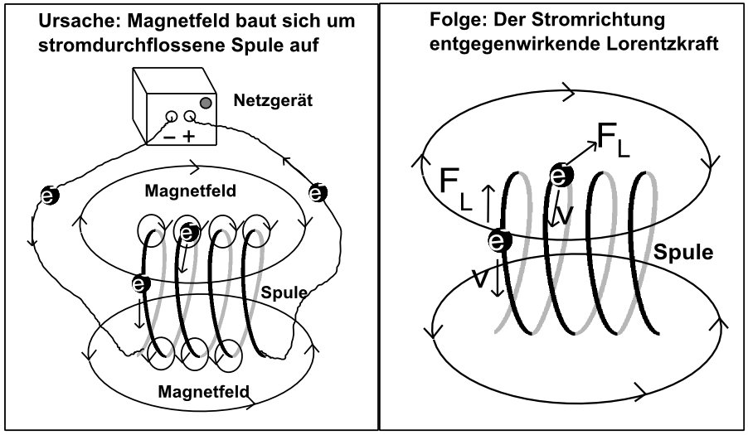
Im Augenblick, in dem das Netzgerät angeschaltet wird, liegt an den Spulen eine Spannung an. Die Elektronen in der Spule beginnen in Richtung des Pluspols zu fließen. Durch den Stromfluss baut sich nun um die Spule ein Magnetfeld auf (Ursache). Die Richtung der Magnetfeldlinien kann man mithilfe der „Linken-Hand-Regel“ bestimmen. Da die Spule vor dem Einschalten des Netzgerätes von keinem Magnetfeld durchsetzt wurde und nun durch den Stromfluss sich ein Magnetfeld aufbaut, dass die Spule durchsetzt, verändert sich folglich die Anzahl von Magnetfeldlinien (magnetischer Fluss), die die Spule durchsetzen. Wie wir bereits wissen, führt eine zeitliche Änderung der magnetischen Feldstärke B in einem Leiter zu einer induzierten Spannung. Diese zusätzliche Energie pro Elektron (Spannung) kann man auf die Lorentzkraft zurückführen, die auf die Elektronen durch die Veränderung der magnetischen Feldstärke wirkt.
Das markante an der Lorentzkraft ist, dass sie beim Einschalten des Netzgerätes ENTGEGEN der Stromrichtung v wirkt. Dadurch wird der Stromfluss abgebremst und steigt erst nach einer bestimmten Zeit auf einen Endwert.
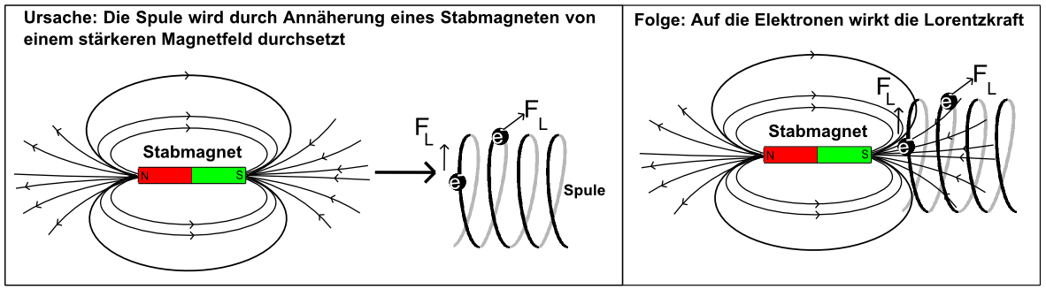
Man kann das Einschalten des Netzgeräts und die Vergrößerung des magnetischen Flusses in den Spulen mit der raschen Annäherung eines Stabmagneten an eine Spule vergleichen. So kann man sehen, dass die Lorentzkraft F_{L} in die Richtung zeigt, die bei der vorherigen Abbildung entgegen der Stromrichtung zeigt.
Mithilfe der „3-Finger-Regel der linken Hand“ kann man die Richtung der Lorentzkraft bestimmen, die auf die Elektronen wirkt: Daumen zeigt nach links (ob man den Stabmagneten an die Spule annähert oder die Spule an den Stabmagneten ist egal), der Zeigefinger (Magnetfeldrichtung) zeigt für die Elektronen oben in der Spule nach unten. Die resultierende Lorentzkraft F_{L} zeigt für die oberen Elektronen nach hinten.
Nach dem Lenz´schen Gesetz ist die induzierte Spannung (aufgrund der Lorentzkraft, die durch das sich aufbauende Magnetfeld wirkt) so gerichtet, dass sie der Ursache ihrer Entstehung entgegenwirkt. Die induzierte Spannung „versucht“, den Aufbau des Magnetfeldes zu verzögern und ist deshalb entgegen des ursprünglichen Stromflusses durch die Spule gerichtet. Durch die Selbstinduktion in der Spule steigt im Spulenkreis die Stromstärke langsamer an.

Ausschaltvorgang:
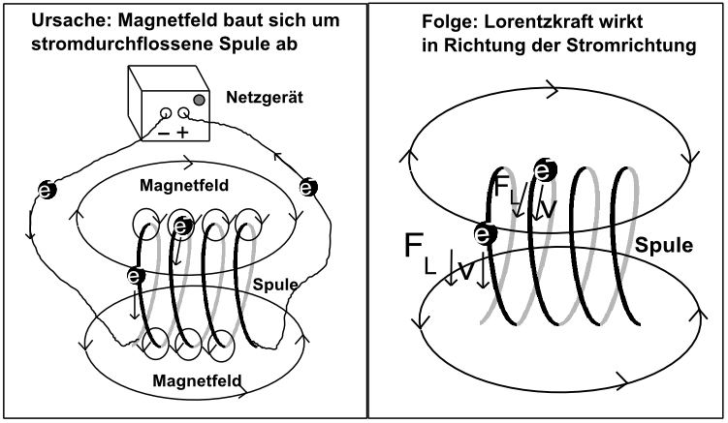
Im Augenblick, in dem das Netzgerät ausgeschaltet wird, liegt an den Spulen keine Spannung vom Netzgerät mehr an. Die Elektronen in der Spule hören auf in Richtung des Pluspols zu fließen. Durch den langsamer werdenden Stromfluss baut sich nun das Magnetfeld um die Spule ein Magnetfeld ab (Ursache). Folglich verändert sich die Anzahl von Magnetfeldlinien (magnetischer Fluss), die die Spule durchsetzen.
Das markante an der nun wirkenden Lorentzkraft ist, dass sie beim Ausschalten des Netzgerätes IN RICHTUNG der Stromrichtung v wirkt. Dadurch wird der Abbau des Stromflusses abgebremst und sinkt erst nach einer bestimmten Zeit auf 0.
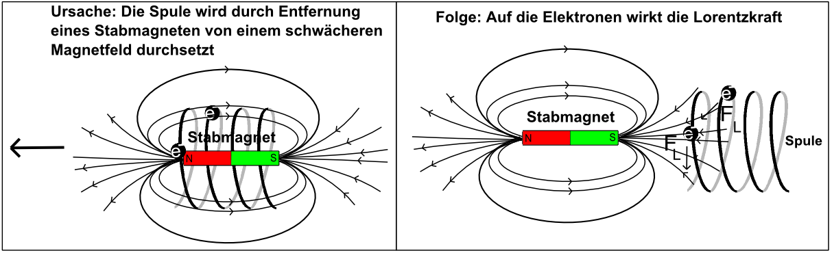
Man kann das Ausschalten des Netzgeräts und die Verringerung des magnetischen Flusses in den Spulen mit der raschen Entfernung eines Stabmagneten von einer Spule vergleichen. So kann man sehen, dass die Lorentzkraft F_{L} in die Richtung zeigt, die bei der vorherigen Abbildung in Richtung der Stromrichtung zeigt.

